I. Lý thuyết
1.Khái niệm
Mảng cộng dồn (prefix sum)
Cho một mảng $A$ có $n$ phần tử được đánh số từ $0$ đến $n-1$, ta dựng mảng $S\left(A\right)$ theo quy tắc sau:
- $S_{0}=c$, với $c$ là một hằng số thực
- $S_{i}=S_{i-1}+A_{i-1}=c+\sum_{j=0}^{i-1}{A_{j}}$, với $1≤i<n$
Mảng $S\left(A\right)$ được gọi là mảng cộng dồn (tiền tố) theo $c$ của $A$, gọi cách khác là prefix sum của $A$. Từ một mảng $A$, ta có thể sinh ra vô hạn mảng $S\left(A\right)$ bằng cách chọn một số thực $c$ tùy ý; trên thực tế, ta thường chọn $c=0$ để thuận tiện hơn khi tính toán.
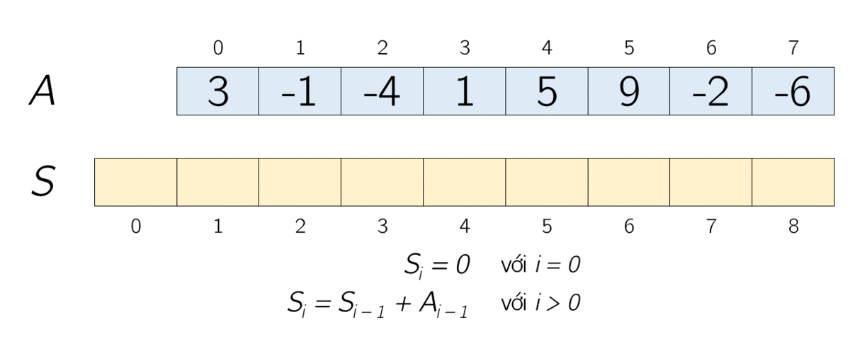
2. Ví dụ
Có mảng:
a = [2, 5, 3, 7, 4]
Prefix sum p[i] = tổng từ đầu mảng tới i.
a: 2 5 3 7 4
p: 2 7 10 17 21
Vì:
p[0] = 2
p[1] = 2 + 5 = 7
p[2] = 2 + 5 + 3 = 10
p[3] = 2 + 5 + 3 + 7 = 17
p[4] = 2 + 5 + 3 + 7 + 4 = 21
Cái hay nằm ở đây
Muốn tính tổng đoạn [l, r]:
sum(l → r) = p[r] - p[l-1]
Ví dụ muốn tính:
5 + 3 + 7
tức [1,3].
Ta có:
p[3] = 17
p[0] = 2
17 - 2 = 15
Thay vì cộng từng số, lấy 2 prefix sum trừ nhau là xong.
3. Code
Khuyên dùng p[0] = 0 để khỏi phải xử lý l = 0 riêng:
C++:
vector<int> a = {2, 5, 3, 7, 4};
vector<int> p(6);
for (int i = 1; i <= 5; i++) {
p[i] = p[i - 1] + a[i - 1];
}
Python:
a = [2, 5, 3, 7, 4]
# p[0] = 0
p = [0] * (len(a) + 1)
for i in range(1, len(a) + 1):
p[i] = p[i - 1] + a[i - 1]
print(p)
Kết quả:
[0, 2, 7, 10, 17, 21]
Trong đó:
p[0] = 0
p[1] = 2
p[2] = 7
p[3] = 10
p[4] = 17
p[5] = 21
*Tính tổng đoạn [l, r]
Với mảng đánh số từ 1:
tong = p[r] - p[l - 1]
Ví dụ tính tổng a[2] → a[4]:
tong = p[4] - p[1]
print(tong)
Kết quả:
15
Ghi nhớ
Prefix sum: p[i] = p[i - 1] + a[i - 1]
Tổng đoạn: sum(l → r) = p[r] - p[l - 1]
Nhớ câu “cuối trừ trước” là đủ dùng rồi.
3. Công thức tổng quát:
-với mảng đánh số từ 1
p[i] = p[i-1] + a[i]
-Tính tổng đoạn l-r
sum(l, r) = p[r] - p[l-1]
Ví dụ:
a = [2, 5, 3, 7, 4]
p = [0, 2, 7, 10, 17, 21]
sum(2,4) = p[4] - p[1] = 17 - 2 = 15
sum(1,3) = p[3] - p[0] = 10 - 0 = 10
sum(3,5) = p[5] - p[2] = 21 - 7 = 14
4. Độ phức tạp:
Tạo prefix sum: O(n)
Truy vấn tổng đoạn: O(1)
Bộ nhớ: O(n)
5. Lỗi thường gặp:
Quên p[0] = 0.
Nhầm p[r] - p[l] với p[r] - p[l-1].
Trộn index 0-based và 1-based.
Tổng lớn mà dùng int → có thể tràn số, nên dùng long long trong C++ hoặc int Python vì Python tự xử lý số lớn.
II. Bài tập:
1. Tổng tiền tố
Cho mảng $A$gồm $n$số nguyên và $q$truy vấn có dạng $\left(l , r\right)A_{l}+A_{l+1}+…+A_{r}$
- $n,q$
- $n$số nguyên $A_{i}$
- $q$dòng tiếp theo gồm 2 số nguyên $l,r$thể hiện một truy vấn.
Output
- $q$dòng mỗi dòng một số nguyên là kết quả cho các truy vấn.
Điều kiện
- $1≤n,q≤{10}^{5}$
- $1≤A_{i}≤{10}^{9}$
Ví dụ
input | output
5 3  1 3 -2 3 4  2 3  1 4  3 5 | 1  5  5

2. Mảng con có tổng lớn nhất
Cho mảng $A$gồm $n$số nguyên. Tìm mảng con có tổng lớn nhất.
Một mảng con là một chuỗi các phần tử liên tục trong một mảng. Ví dụ, cho một mảng $B=\left[1 , 2 , 3 , 4 , 5\right]C=\left[2 , 3 , 4\right]$là một mảng con của $B$
Input
- Dòng đầu gồm số nguyên dương $n$
- $n$số nguyên $A_{i}$
Output
- In ra một số nguyên là tổng lớn nhất của một mảng con.
Điều kiện
- $1≤n≤{10}^{5}$
- $\left|A_{i}\right|≤{10}^{9}$
Ví dụ
input | output
5  1 3 -2 3 -5 | 5

3. Xâu con cân bằng
Cho một xâu nhị phân $S0$bằng số lượng số $1$
marisa thì ris là một xâu con của marisa, nhưng rsa thì không phải.
Input
- Một dòng gồm xâu $S$

- $1≤\left|S\right|≤{10}^{5}$
Output
- In ra số lượng xâu con thỏa mãn.
Điều kiện
- $1≤\left|S\right|≤{10}^{5}$
Ví dụ
input | output
10010 | 4

4. Trung bình cộng
Cho mảng $A$gồm $n$số nguyên. Đếm số lượng mảng con có trung bình cộng bằng $k$
- $n,k$
- $n$số nguyên $A_{i}$
Output
- Số lượng mảng con có trung bình cộng bằng $k$
Điều kiện
- $1≤n≤{10}^{5}$
- $\left|A_{i}\right|≤{10}^{6}$
- $\left|k\right|≤{10}^{6}k$là số nguyên.
Ví dụ
input | output
5 2  1 3 -2 3 -5 | 1

5. Trò chơi trên mảng
Bạn đang chơi một trò chơi với mảng $A$chỉ gồm các phần tử giá trị $-1,0,1$
$1$đến $n$và sẽ nhận được số điểm là giá trị lớn hơn trong 2 biểu thức sau:
$$\left(A_{1}+A_{2}+…+A_{i}\right)×\left(-1\right)+\left(A_{i+1}+…+A_{n}\right)$$hoặc
$$\left(A_{1}+A_{2}+…+A_{i}\right)+\left(A_{i+1}+…+A_{n}\right)×\left(-1\right)$$
Input
- Dòng đầu gồm số nguyên $n$
- $n$số nguyên $A_{i}$
Output
- Số điểm lớn nhất có thể.
Điều kiện
- $1≤n≤{10}^{5}$
- $A_{i}∈\{-1,0,1\}$
Ví dụ
input | output
4  1 1 1 -1 | 4

